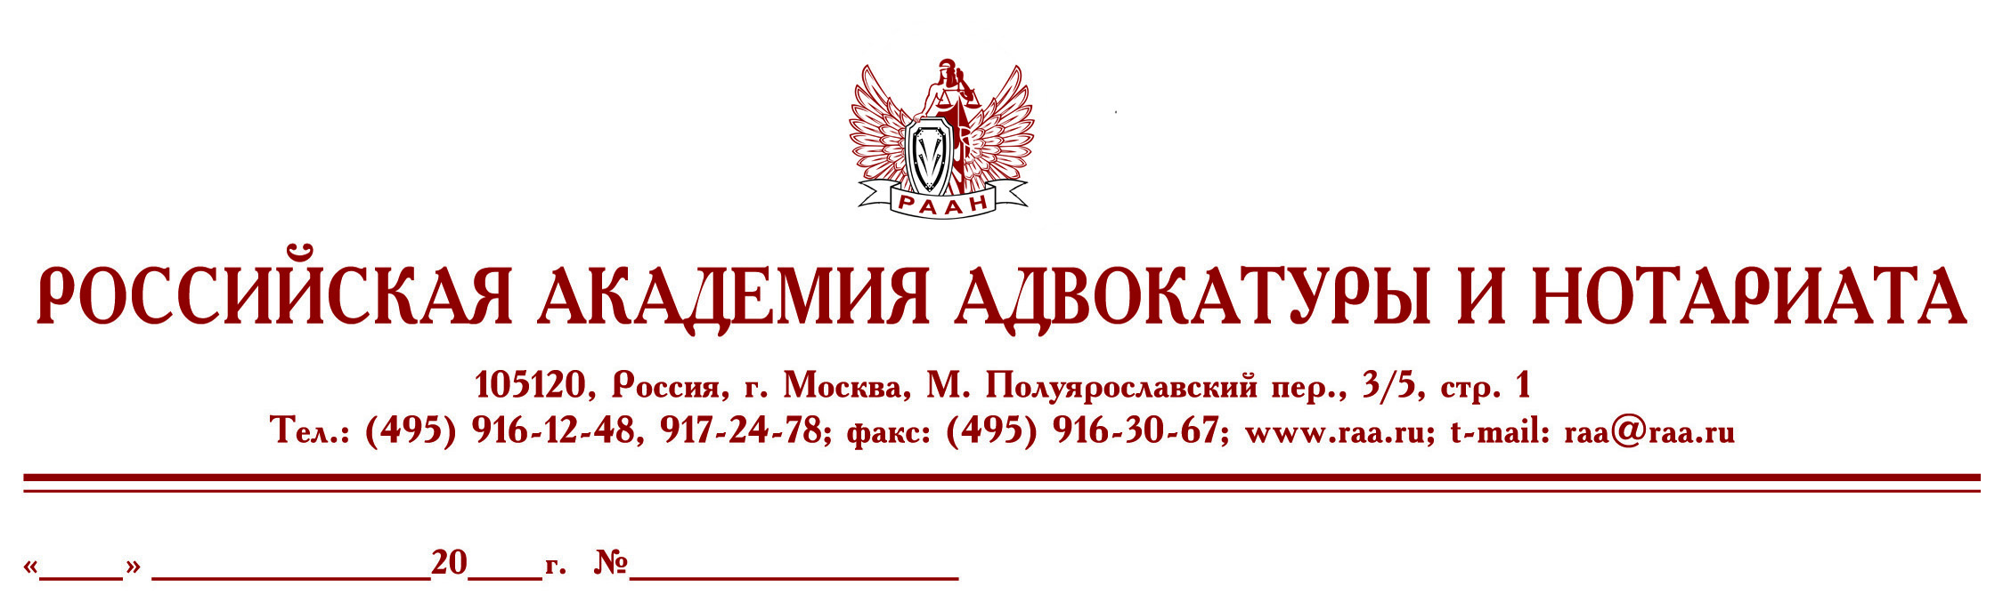

13 марта 23 б/н

Руководителю адвокатской палаты
Федеральная палата адвокатов РФ и Российская академия адвокатуры и нотариата приглашает Вас и всех членов адвокатской палаты принять участие в семинаре

16 марта 2023г., Москва
С 10:00 до 13:00

«Споры, связанные с возникновением и прекращением
прав на земельные участки»
(Видеоконференция на площадке Zoom)

Ведущий: Романова Ольга Александровна – к.ю.н., доцент кафедры экологического и природоресурсного права Университета им. О.Е. Кутафина (МГЮА)

Программа семинара:

- Анализ рисков и последствий совершения сделок купли-продажи земельных участков и находящихся на них объектов недвижимости.
- Проблемы реализации «дачной» и «гаражной» амнистии.
- Вопросы признания права собственности на земельные участки
- Реализация принципа единства судьбы земельных участков и прочно связанных с ними объектов, оформление прав на земельные участки собственниками находящихся на них зданий, сооружений
- Споры, возникающие при прекращении прав на земельные участки.

Продолжительность семинара – полдня
Семинар будет проходить с использованием платформы Zoom.
Стоимость участия 3000 рублей.
Для тех, кто не сможет все время быть в прямом эфире, будет предоставлена запись семинара.
По окончании выдаются удостоверения на 4 академических часов.
Для записи на курсы обращаться по тел.:
8-495-916-13-64, 8-906-773-31-73 – Иванова Виктория Владимировна
или e-mail: scec_cprl@mail.ru

Оплата обучения производится на р/с Российской академии адвокатуры и нотариата (НДС не облагается)
Реквизиты РААН:

С уважением,
Президент Федеральной палаты адвокатов РФ,
Руководитель Высших курсов
повышения квалификации адвокатов РФ
С. И. Володина

